**GUIA DE DILIGENCIAMINETO FORMATO NOTA DE PRODUCCION DE PROTOTIPOS DE ALIMENTOS BALANCEADOS**

La guía de diligenciamiento del formato de nota de producción de alimentos balanceados es un documento destinado para realizar la correcta toma de datos en el momento de realizar la fabricación de prototipos de alimentos balanceados, que está en cabeza del instructor encargado de la unidad de planta de concentrados y los aprendices en formación de la estrategia didáctica SENA-EMPRESA, del Centro Agropecuario “La Granja” del SENA Regional Tolima.

El formato de nota de producción de prototipos de alimentos balanceados tiene 5 etapas de registro las cuales son:

1. Datos de producción
2. Cuantificación de materias primas e insumos
3. Registro de indicadores de producción
4. Destino de prototipo terminado
5. Observaciones técnicas
6. **DATOS DE PRODUCCIÓN**
   1. **Numero de Consecutivo:**

Este es un numero de consecución del numero de producciones, el cual, se utiliza para clasificar e individualizar cada producción de prototipo de alimento balanceado realizado y que cada 3 meses (trimestre de duración de la estrategia didáctica SENA-EMPRESA) para lograr evaluar la cantidad de producciones, parámetros técnicos y caracterización de los prototipos de alimentos balanceados elaborados. Este numero va del 01 hasta el 99.

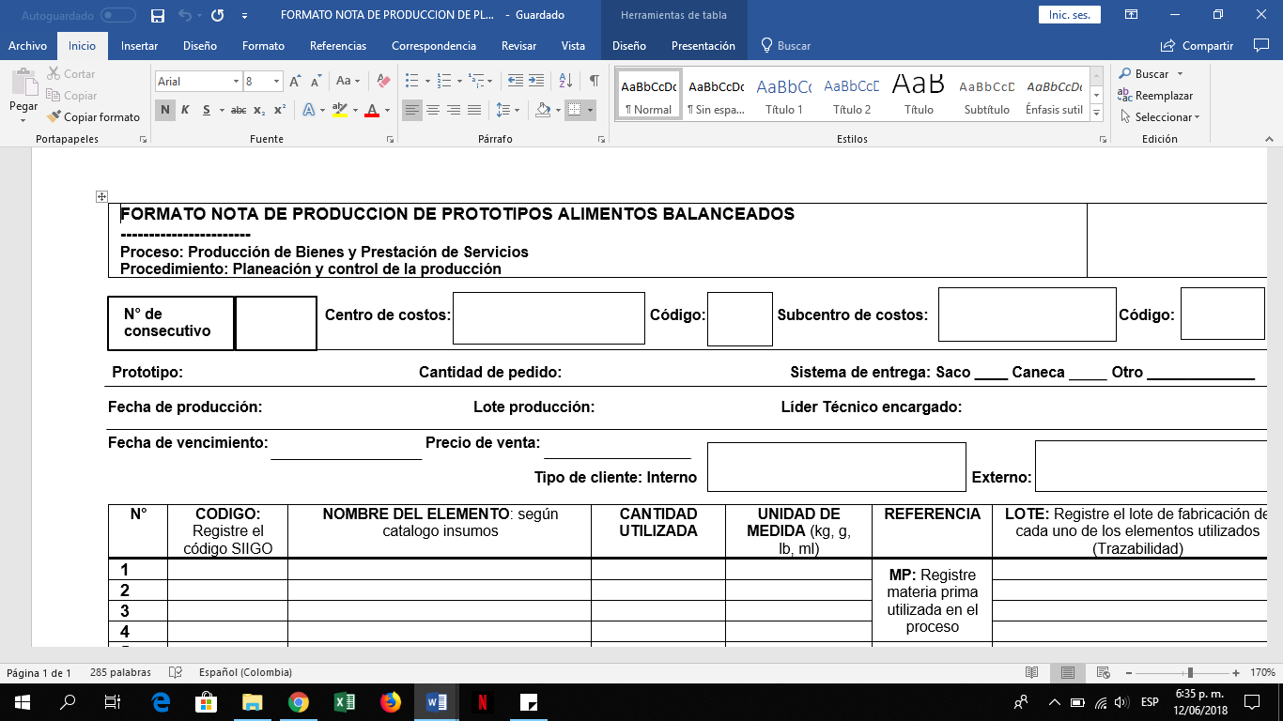

* 1. **Centro de costos:**

El centro de costos es una división que genera costos para la organización, pero sólo indirectamente le añaden beneficio o utilidad. Dentro del Centro Agropecuario “La Granja” corresponde al área pecuaria en el organigrama de áreas, con las que cuenta la estrategia didáctica SENA – EMPRESA, por lo cual, a la unidad de Planta de Concentrados perteneciente a dicha dependencia

.

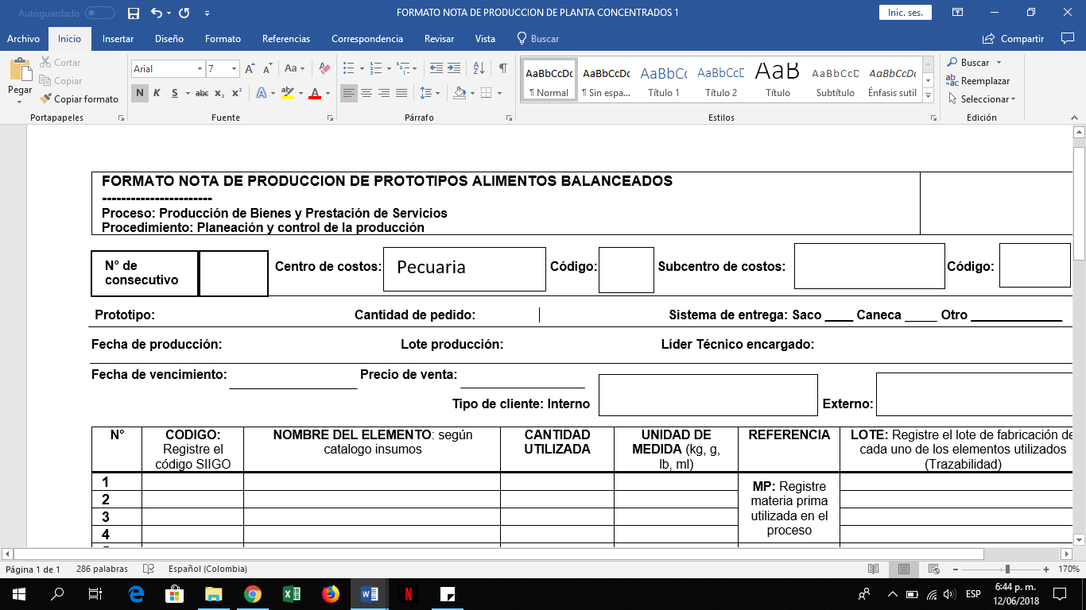

* 1. **Código:**

El código del centro de costos correspondiente al área pecuaria es el número **2**, según la división de áreas de trabajo de SENA-EMPRESA.

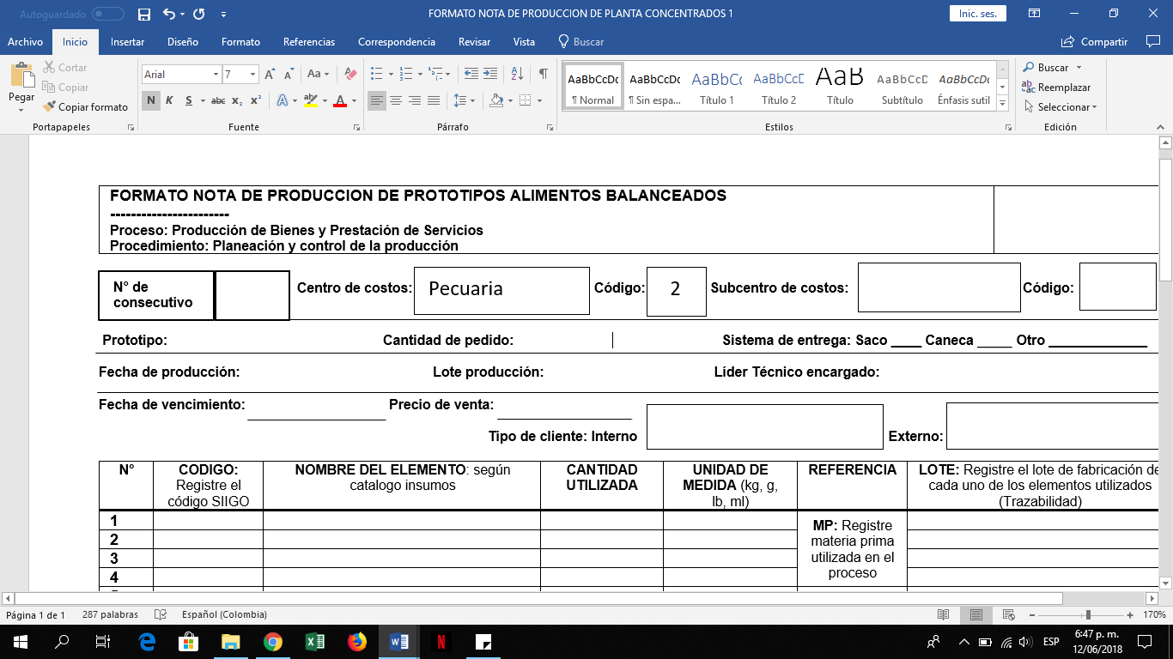

* 1. **Subcentro de costos:**

El subcentro de costos es la instalación o dependencia exacta que genera la utilidad para la organización, en este caso, el subcentro de costos productor que genera este formato es la unidad Planta de concentrados.

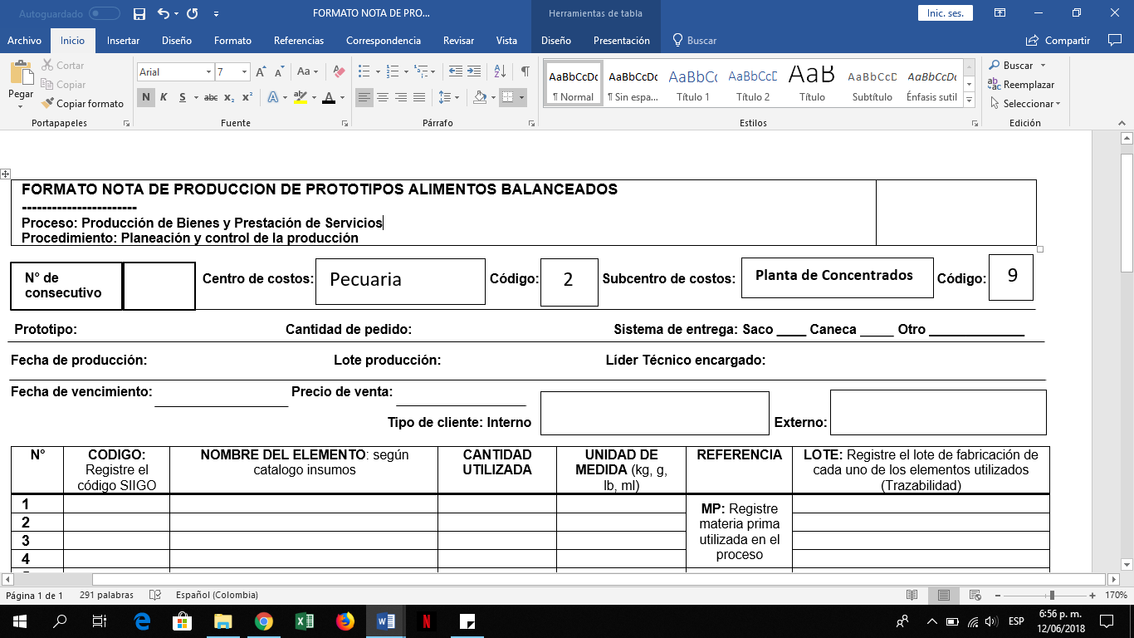

* 1. **Código:**

El código del centro de costos correspondiente al subcentro de costos, de la unidad Planta de concentrados en el área pecuaria es el número **9**, según la división de áreas de trabajo de SENA-EMPRESA.

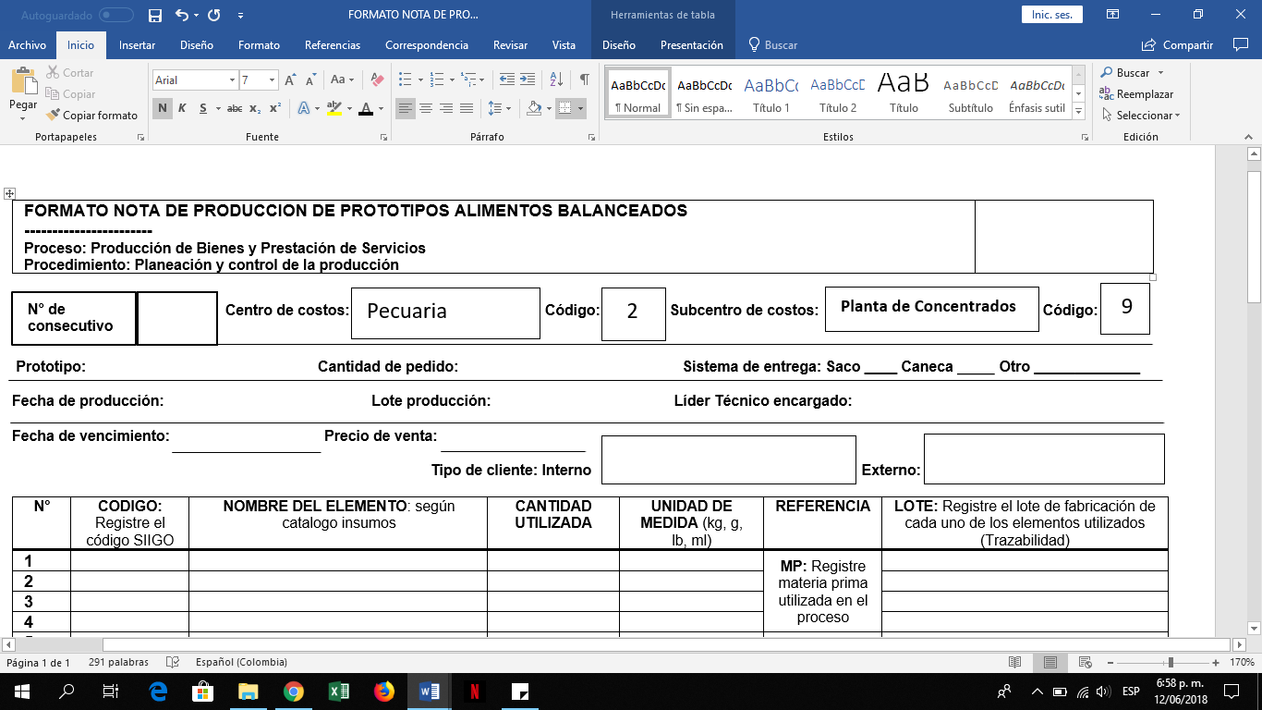

* 1. **Prototipo:**

Aquí se condensa la información del prototipo de alimento balanceado solicitado, por las diferentes unidades del área pecuaria, que, mediante correo electrónico realizan la solicitud directa al instructor encargado del área, para la elaboración del diseño del prototipo de alimento balanceado.

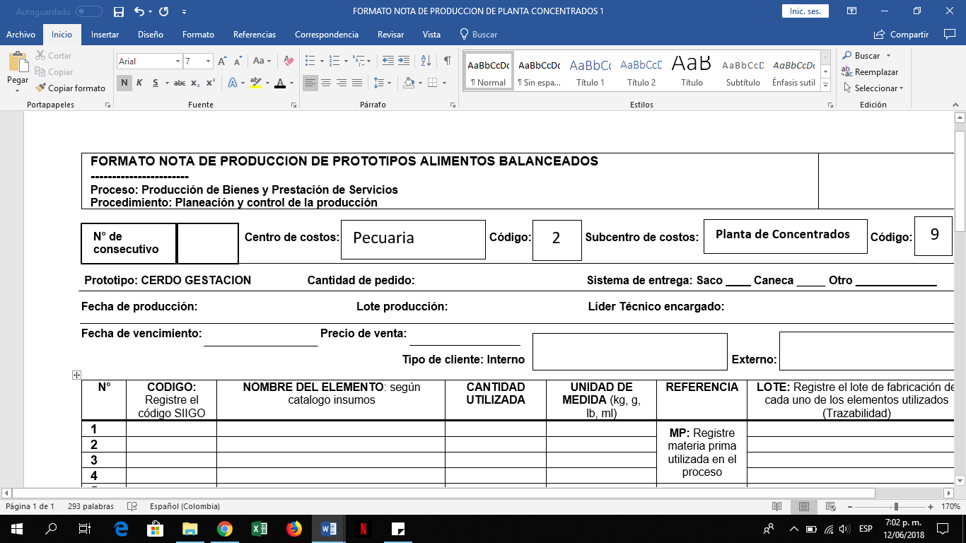

* 1. **Cantidad de pedido:**

La cantidad de pedido de alimento balanceado se registra mediante la necesidad de la unidad productiva que envía la solicitud de elaboración por correo electrónico.

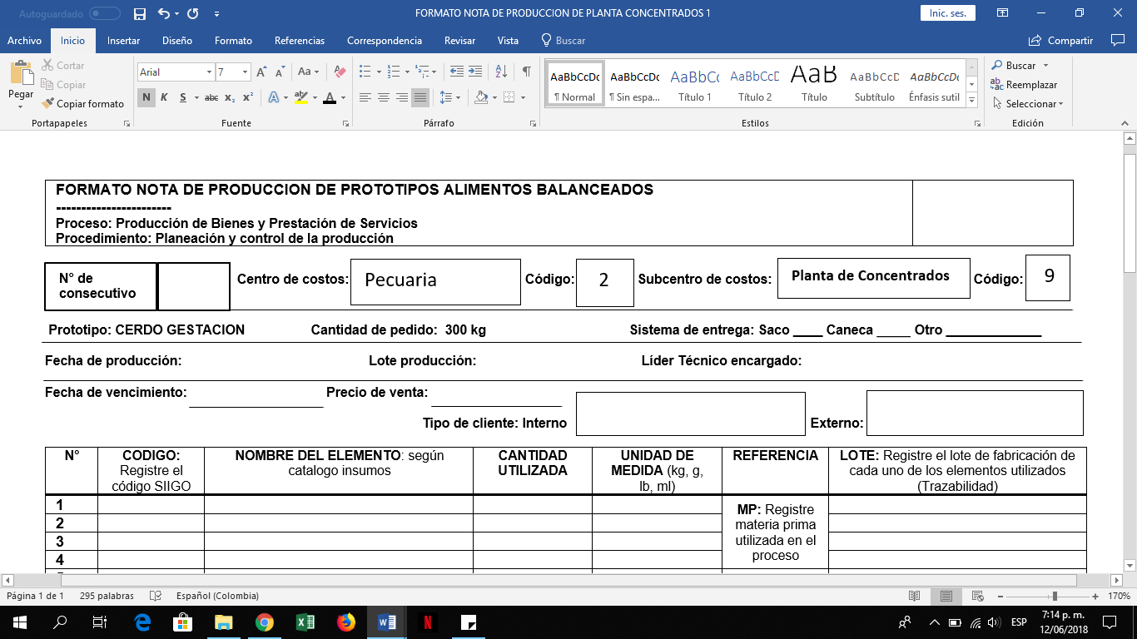

* 1. **Sistema de entrega:**

El sistema de entrega del alimento balanceado depende de la cantidad utilizada y el tipo de material obtenido del proceso de producción, ya sea, harina o peletizado. En todas las producciones, a la unidad productiva que solicita el prototipo de alimento balanceado, se le hace entrega en saco cuando el producto es harina y en caneca cuando es pellet. El sistema de entrega denominado otro registra cuando el cliente es externo, por que se hace empacado de saco con cantidad neta de 40 kilogramos.

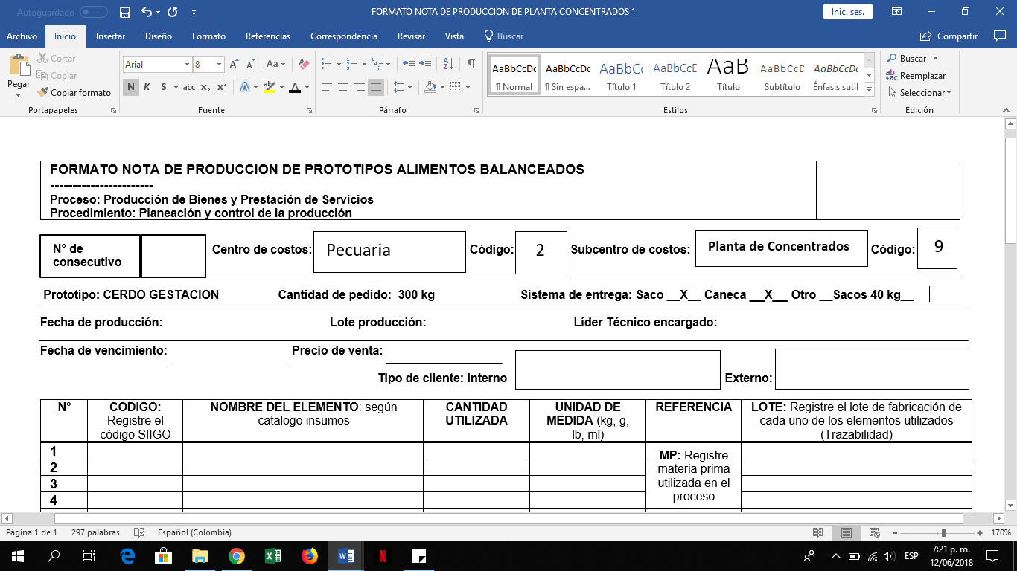

* 1. **Fecha de producción:**

La fecha de producción es el día que se realiza la elaboración del prototipo de alimento balanceado, este dato, debe diligenciarse finalizado el empacado del producto. Esta fecha debe colocarse en números separados por una barra diagonal en el orden Dia/Mes /Año, ejemplo: 01/02/2018.

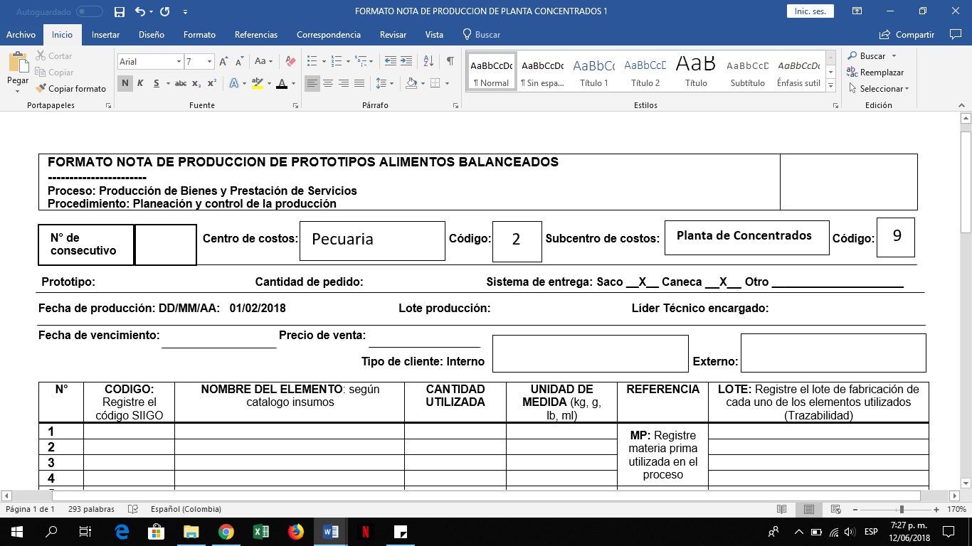

* 1. **Lote producción:**

El lote de producción es una codificación que marca cada producción realizada. Este código va ligado a la numeración del número de consecutivo (Ejemplo: número de consecutivo 01), posterior al código del tipo de alimento balanceado del catálogo de producto terminado (Ejemplo: 5-CG cerdo gestación) y por último con la fecha de producción en una numeración separada por una barra diagonal, ejemplo: 01-5-CG-01/02/18

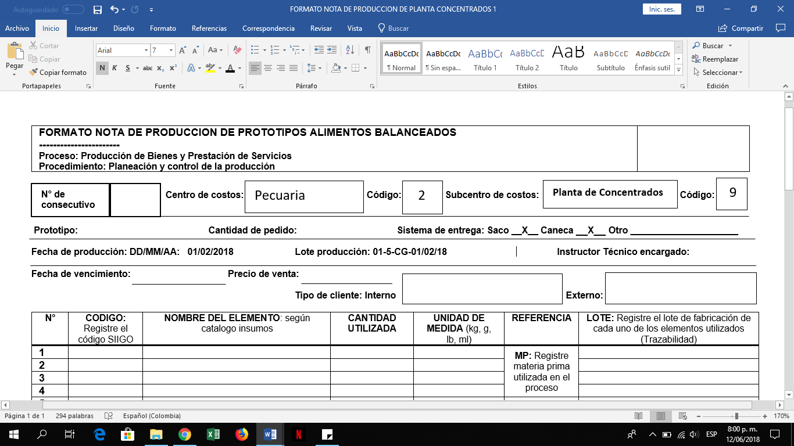

* 1. **Instructor Técnico Encargado:**

En este espacio se diligencia el nombre del instructor técnico encargado de la Planta de Concentrados, el cual, es el encargado de la recepción las solicitudes de las unidades productivas pecuarias para la prestación del servicio de fabricación especial de prototipo de alimento balanceado.

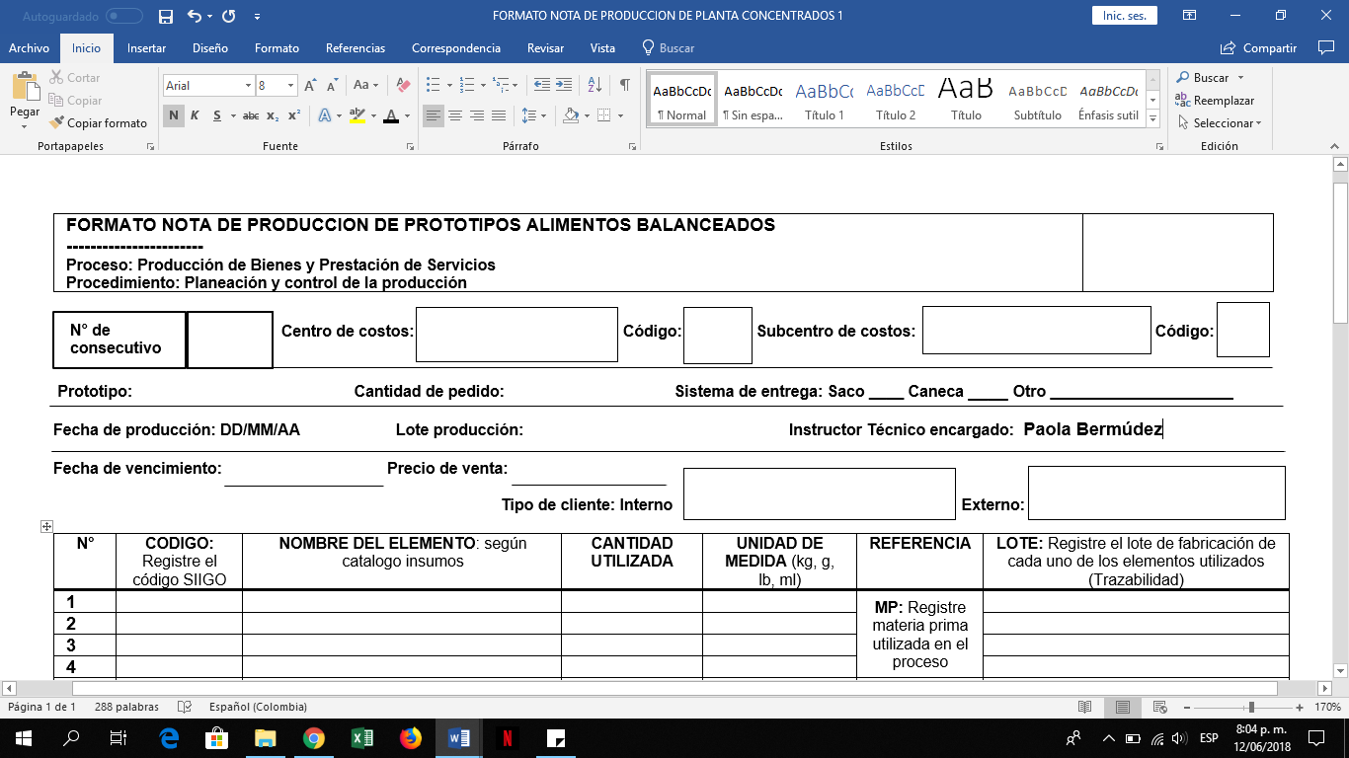

* 1. **Fecha de Vencimiento:**

Cada fabricación de prototipo de alimento balanceado tiene un máximo de periodo de uso de 30 días, contando desde el momento de su elaboración.

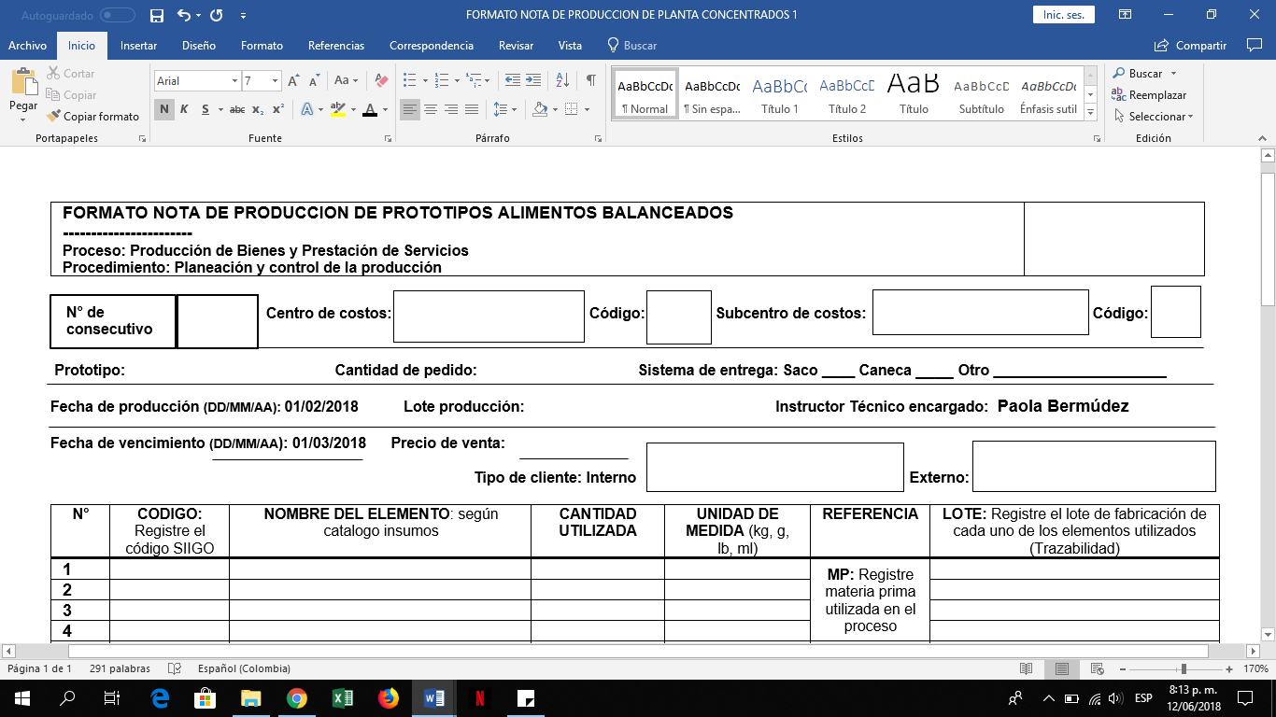

* 1. **Precio de Venta:**

El precio de venta del producto se estipula en el momento que se genera cada producción, dependiendo la cantidad solicitada, se registra el precio total de alimento balanceado fabricado.

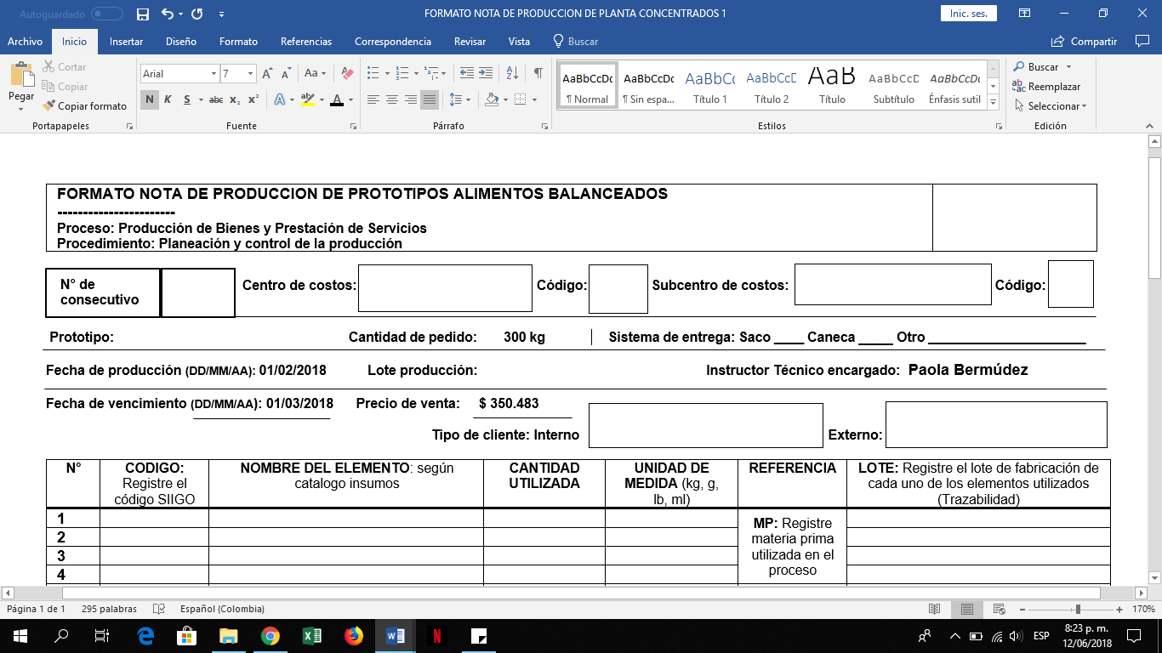

* 1. **Tipo de cliente:**

El tipo de cliente se divide de la siguiente forma:

Cliente interno, el cual, pertenece a las unidades del área pecuaria del centro agropecuario la granja. El cliente externo pertenece a toda persona natural o jurídica que requiera los servicios ofertados por esta unidad de servicio tecnológico, como lo son, el desarrollo de nuevos productos, dependiendo sus dos tipos de ensayos como lo son: el diseño y rediseño de prototipo de alimentos balanceados y la fabricación especial de los mismos, esto, dependiendo el tipo de semoviente que posea el cliente externo. Para el cliente externo se debe indicar la especie, a la cual, se le va a fabricar el respectivo alimento balanceado.

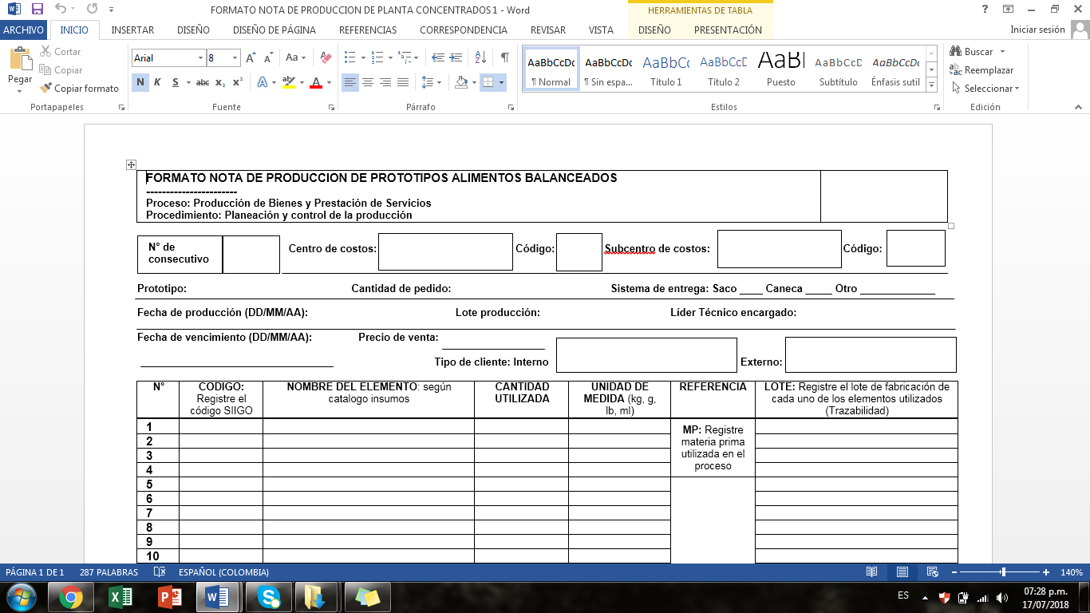

1. **CUANTIFICACION DE MATERIAS PRIMAS E INSUMOS**
   1. **Datos para la cuantificación:**

Dentro de los datos de cuantificación se dividen en 6 categorias divididas asi:

* Numero
* Código SIIGO
* Nombre de elemento
* Cantidad utilizada
* Referencia
* Lote

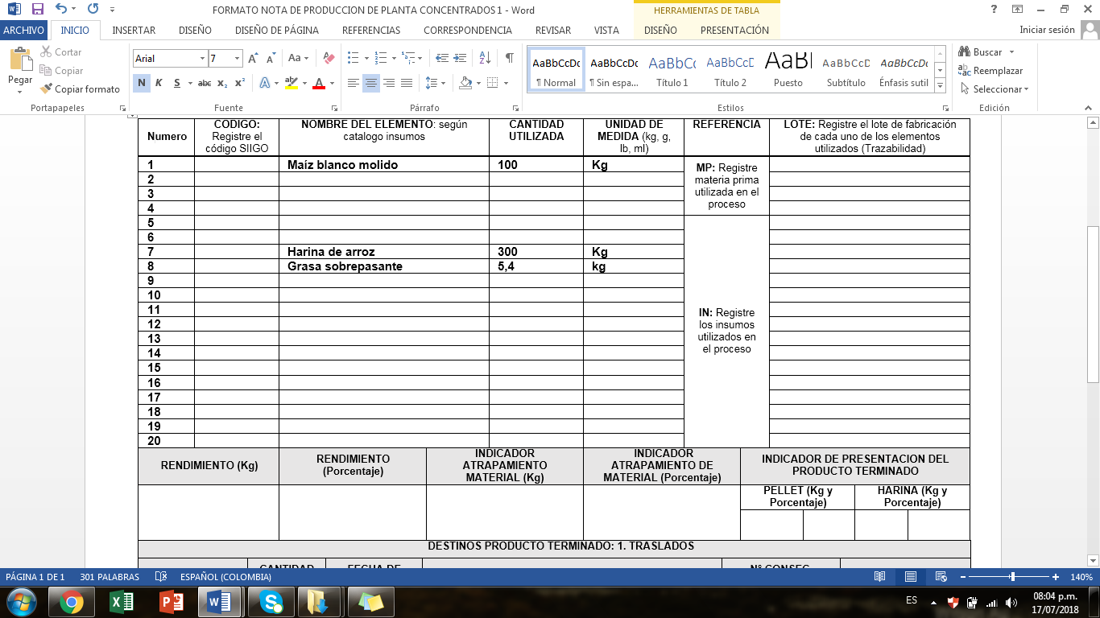

* + 1. **Numero:**

El número es el consecutivo de ítems contenidos dentro de los otros datos de cuantificación de materias primas e insumos. Este es secuencial y va hasta el número 20, asegurando que, la mayoría de diseño prototipos de alimentos balanceados que se fabricaron de manera especial, contengan 20 diferentes materias primas e insumos.



* + 1. **Código SIIGO:**